L’Istituto Comprensivo 1^ Monte San Giovanni Campano ha ottenuto l’accreditamento al Programma Erasmus+ 2021-2027 per l’Azione chiave 1 – Mobilità individuale ai fini dell’apprendimento. | 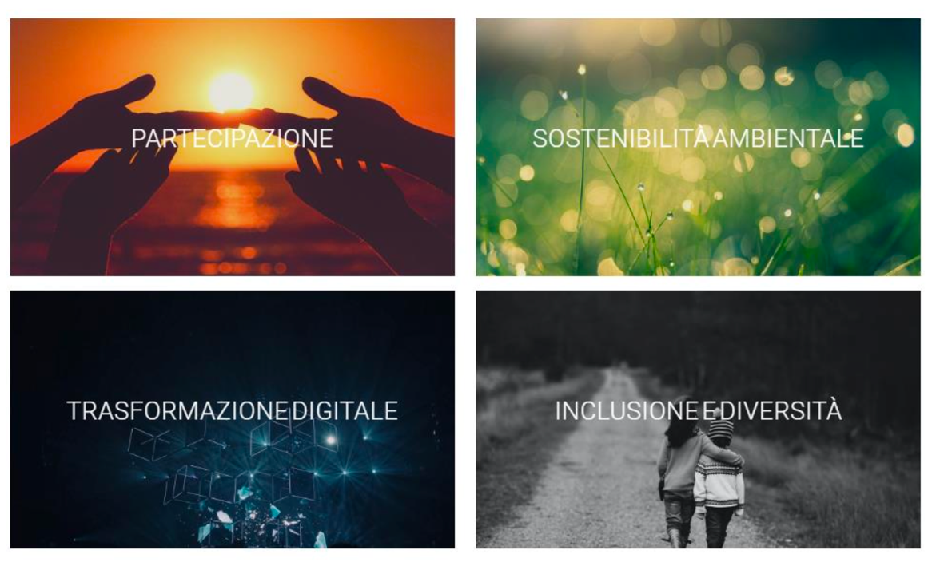

Descrizione | Cos’è Erasmus+?  Erasmus + è il Programma dell’Unione europea che offre opportunità per la mobilità e la cooperazione nei settori dell’Istruzione, della Formazione, della Gioventù e dello Sport, per il periodo 2021-2027.  Progetti di mobilità AZIONE CHIAVE 1 (KEY 1 O KA1)  Un progetto di mobilità risponde alle esigenze dell’Istituto scolastico nel suo insieme e può combinare varie attività sia in partenza che in accoglienza, in istituti di altri Paesi del Programma.  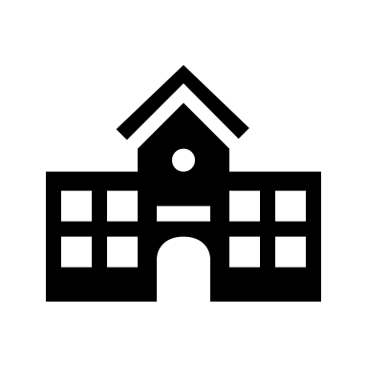  PERSONALE SCOLASTICO  - Corsi di formazione.  - Periodi di job-shadowing e insegnamento.    ALUNNI  - Mobilità individuale o di gruppo di breve periodo.  - Mobilità individuale di lungo periodo.    ALTRE ATTIVITA’  - Visite preparatorie per le attività di progetto.  - Invitare esperti.  - Ospitare docenti in formazione.  Priorità del programma  Erasmus+ contribuisce concretamente a realizzare alcune strategie politiche dell’Unione europea. All’interno del Programma assumono ruoli centrali temi chiave quali:  - l’inclusione sociale,  - la sostenibilità ambientale,  - la transizione verso il digitale,  - la promozione della partecipazione alla vita democratica.  Link del sito ufficiale ERASMUS+: https://www.erasmusplus.it.
Documenti
Circolari/Eventi
Galleria

